|  |  |  |  |  |  |
| --- | --- | --- | --- | --- | --- |
| **주차** | 8주차 | **기간** | 2023.8.21~ 2023.8.27 | **지도교수** | (서명) |
| 이번주 한일 요약 | 언리얼 엔진 water 플러그인에 대한 학습 | | | | |

<상세 수행내용>

지난 주차에 생각했던 대로 슬라임 내부가 수면으로 인식이 된다면 물 위에서 사용되는 물리 효과를 적용할 수 있을 것이라 생각했고, 해당 내용을 적용하기 위해 여러 시도를 했다.

먼저 언리얼 엔진 내부에서 수면 표현 및 수면 위에서의 물리 효과를 구현한 water 플러그인에서 부력을 표현한 buoyancy 컴포넌트를 이용한 학습을 진행했다. 해당 컴포넌트에서는 부력이 작용하는 힘점, 힘의 정도, 물살에 따른 움직임 등을 수치화 하여 나타내여 이를 조정하여 자연스러운 효과를 낼 수 있게 할 수 있었다

.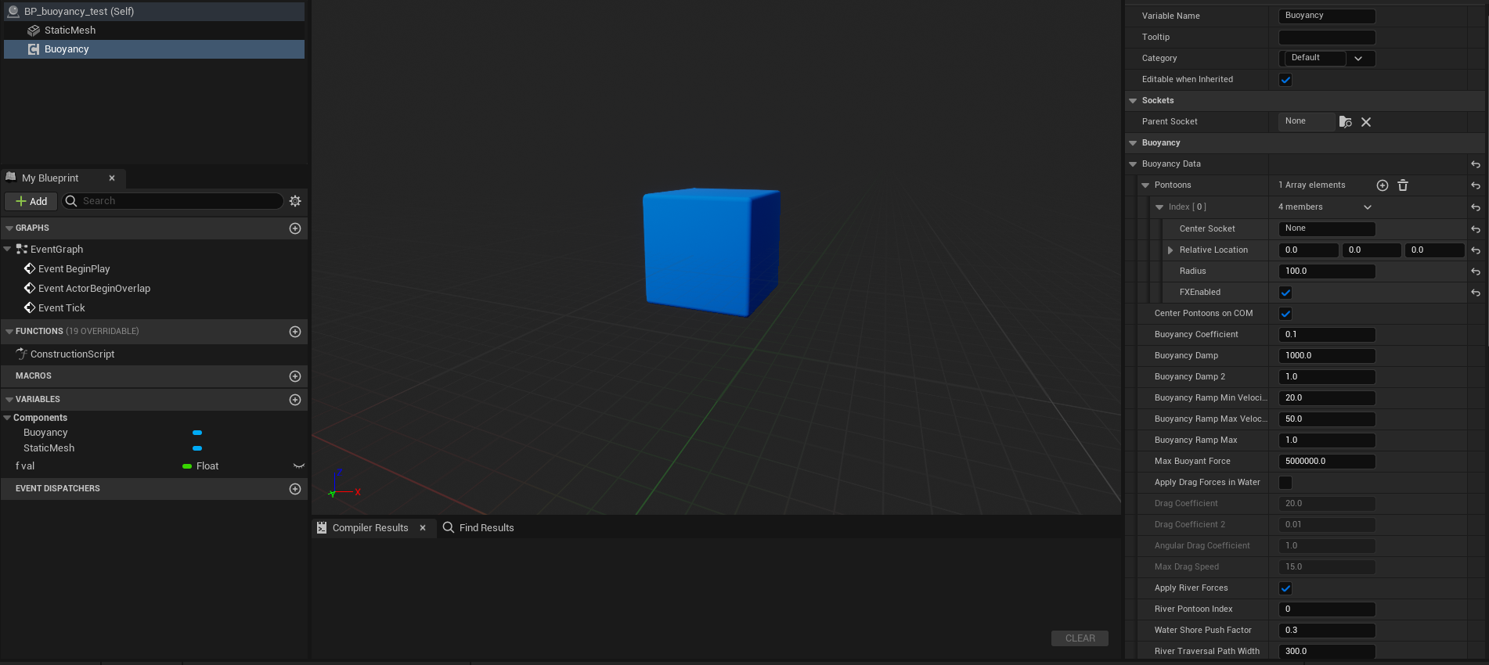

여기서 중요하게 봐야 할 부분은 부력이 작용하는 힘점을 정하는 Pontoons 부분이다. Pontoons에 원소를 추가하면 해당 액터에 힘점이 하나 추가되고, 해당 힘점의 위치를 조절할 수 있다.

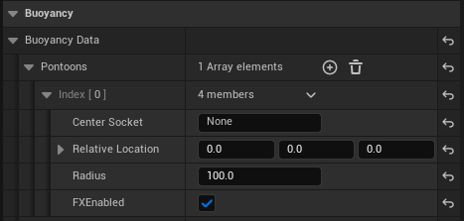

여기서 한가지 팁으로, 힘점을 추가하기 전에 미리 메쉬 에디터의 소켓 매니저를 통해 미리 소켓을 만들어 놓고 힘점의 이름을 소켓과 같은 이름으로 설정하면 일일이 위치의 수정하지 않고 힘점을 원하는 위치에 배치할 수 있다.

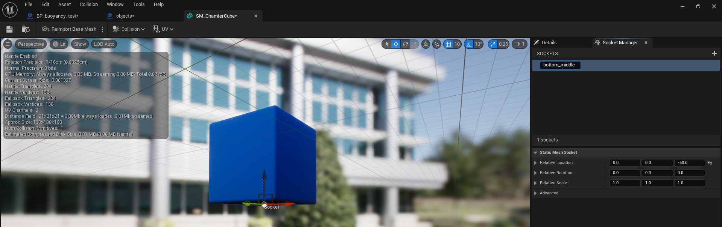



이렇게 만들어진 힘점을 기준으로 오브젝트는 수면 위에서 힘을 받아 떠오를 수 있다. 따라서 이 Buoyancy를 슬라임 내부에서 작동할 수 있도록 하면 될 것이다 라는 것이 나의 가설이었으나, Buoyancy가 water 플러그인 내의 액터가 아닌 다른 오브젝트 내부에서 작동하도록 하려면 해당 플러그인을 뜯어 슬라임에게 적용할 수 있는 새 플러그인으로 만들어야 한다는 결론이 나왔고, 이는 시험용 프로토타입 제작을 하는데에는 맞지 않다고 생각하여 다른 방법을 찾아 사용하기로 했다.



그렇게 다른 방법을 찾던 끝에 결국 처음 방법과 비슷하게 하되 들어온 오브젝트에 z축으로 움직임을 주는 방법을 쓰기로 했고, 처음 방법에서 생긴 문제였던 한번에 복수의 오브젝트가 들어왔을 경우에 발생하는 충돌 반응에 대해서는 축을 두고 공전하는 방식과 비슷하게 하여 충돌하지 않게 하는 함수를 추가로 만들 예정이다.

|  |  |  |  |
| --- | --- | --- | --- |
| **문제점 정리** | 막상 만들고 나면 별로 만족스럽지 않게 느껴지고, 수정하려고 해도 해당 내용에 대한 지식이 얕아 별 다른 수정을 하기 어렵다 | | |
| **해결방안** | 아직까지는 방학 중이니 만족할만한 결과가 나올 때까지 결과물을 건드려 본다. | | |
| **다음주차** | 9주차 | **다음기간** | 2023.8.21 ~ 2023.8.27 |
| **다음주 할일** | 물체 띄우기 계속 만들기, 지금까지 만든 내용 공유 프로젝트에 추가 | | |
| **지도 교수**  **Comment** |  | | |